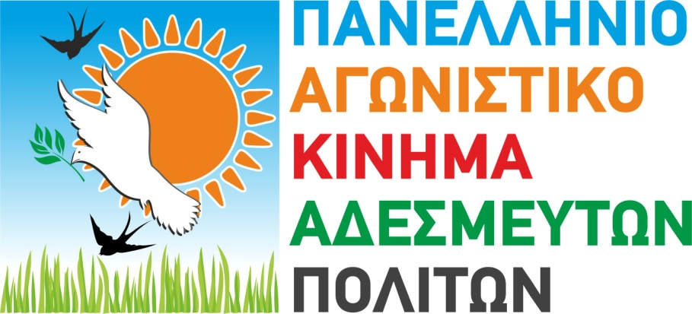

Ταξί

Άδεια έως 8 θέσεων.

Ασφάλεια οδηγού με χώρισμα αλεξίσφαιρο τζάμι.

Κάθε επιβίβαση θα υπάρχει μηχάνημα αναγνώρισης ταυτότητας στο μηχάνημα ελέγχου για να μη θρηνούμε ανθρώπινες ζωές.

Επιδότηση των καυσίμων.

Φορολόγηση άνω των 20.000€ όπως όλοι οι Έλληνες.

Δωρεάν σεμινάρια εκπαίδευσης και 2 - 3 γλώσσες προφορικά όλοι οι οδηγοί και καλούς τρόπους συμπεριφοράς.

